Se creará una web API para el consumo de información referente a una tienda de música. La tienda vende pistas por separado, las cuales factura a clientes que son atendidos por los empleados en la tienda.

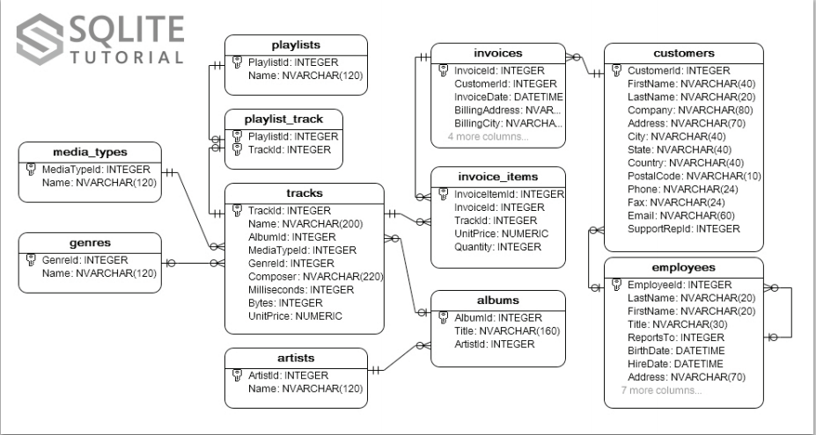

[Enlace al diagrama](https://cdn.sqlitetutorial.net/wp-content/uploads/2018/03/sqlite-sample-database-diagram.pdf)

En la base de datos se pueden visualizar algunas reglas. Las facturas están integradas por pistas, los clientes hacen una facturación a la vez y tienen una referencia del empleado que los atendió.

Crear una web api que realice las siguientes peticiones en EndPoint:

| /api/employees | Get | Obtiene la lista de empleados de la tienda |
| --- | --- | --- |
| /api/employees/ | Post | Agrega un empleado nuevo |
| /api/employees/id | Put | Actualiza datos de un empleado |
| /api/employees/id | Get | Obtiene los subordinados del empleado |
| /api/customers | Post | Agrega un cliente nuevo |
| /api/customers/?employee=id | Get | Obtiene los clientes atendidos por el empleado acorde a cierto ID |
| /api/customers/id/genres | Get | Obtiene los géneros de música del cliente |
| /api/customers/id/tracks | Get | Obtiene todos los tracks comprados por el cliente |
| /api/invoices/:idCustomer | Get | Obtiene las facturas de un cliente acorde a cierto ID |
| /api/invoices/ | Post | Agrega una factura nueva |
| /api/invoices/?invoiceId | Get | Obtiene todos los item de esa factura |
| /api/tracks?artist | Get | Obtiene todas las pistas del artista |
| /api/albums?artistId | Get | Obtiene los albums del artista |
| /api/playlists/track | Get | Obtiene todas las playlist donde se encuentra el track |

Además la base de datos deberá contener al menos la siguiente información:

* 20 Playlist
* 100 tracks
* 20 artistas
* 20 albums

Realizar las siguiente acciones para validar la API:

* Dar de alta a 5 empleados: 2 gerentes y 3 empleado generales, los gerentes deben tener al menos un subordinado
* Dar de alta a 10 clientes con su respectivo vendedor.
* Cada cliente agregarle al menos 2 facturas con 5 tracks cada factura
* Realizar al menos una vez cada consulta Get en cada cliente